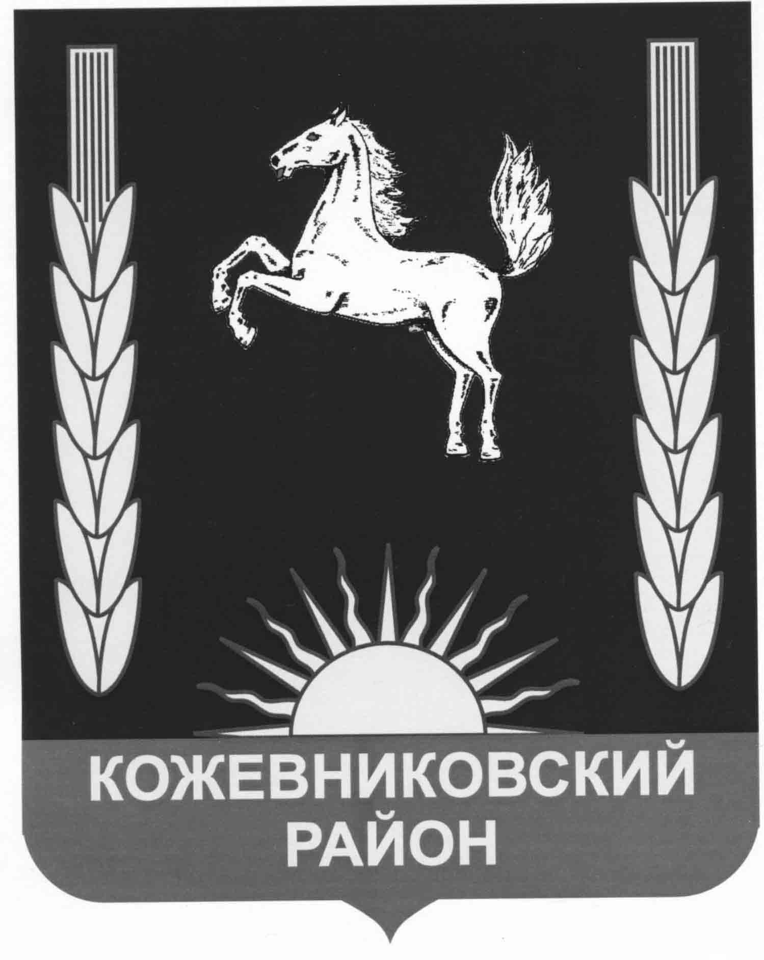

ДУМА КОЖЕВНИКОВСКОГО РАЙОНА

РЕШЕНИЕ

25.08.2022 № 133

с. Кожевниково Кожевниковского района Томской области

Информация о деятельности органов местного самоуправления
Уртамскогоо сельского поселения по решению вопросов
местного значения за 2021 год

В соответствии, Федеральным законом от 06 октября 2003 № 131-ФЗ «Об общих принципах организации местного самоуправления в Российской Федерации», Федеральным законом от 09 февраля 2009 года № 8-ФЗ «Об обеспечении доступа к информации о деятельности государственных органов и органов местного самоуправления», заслушав и обсудив информацию Главы Уртамского сельского поселения Лёвкиной Е.А. о деятельности органов местного самоуправления Уртамского сельского поселения по решению вопросов местного значения за 2021 год,

ДУМА КОЖЕВНИКОВСКОГО РАЙОНА РЕШИЛА:

- Информацию Главы Уртамского сельского поселения по решению вопросов местного значения за 2021 год принять к сведению (приложение 1).
- Настоящее решение разместить на официальном сайте органов местного
самоуправления Кожевниковского района в информационно-телекоммуникационной сети «Интернет» http://kogadm.ru/.

Председатель Думы
Кожевниковского района Т.А. Ромашова

Временно исполняющий обязанности
Главы Кожевниковского района В.В. Кучер

Приложение
к решению Думы Кожевниковского района
от 25.08.2022г. № 133

Отчет о деятельности органов местного cсамоуправления
Уртамского сельского поселения по решению вопросов
местного значения за 2021 год

В соответствии со статьей 36 Федерального закона от 6 октября 2003 года № 131-ФЗ «Об общих принципах организации местного самоуправления в Российской Федерации» Администрации сельского поселения представляет отчет о деятельности сельского поселения за 2021 год.
Отчеты — это не просто традиция, а жизненная необходимость, поскольку на них наглядно видно не только то, что уже сделано, но главное, что еще нужно сделать для наших жителей. Администрация поселения — это именно тот орган власти, который решает самые насущные, самые близкие и часто встречающиеся повседневные проблемы своих жителей.
Администрация поселения осуществляет свои полномочия на основании Федерального закона от 06.10.2003 № 131- ФЗ «Об общих принципах организации местного самоуправления в Российской Федерации» и действующего Устава Уртамского сельского поселения.
Полномочия осуществляются путем организации повседневной работы администрации поселения, подготовке нормативных документов, в том числе для рассмотрения Советом поселения Уртамского сельского поселения, проведение встреч с жителями поселения, осуществления личного приема граждан главой поселения и муниципальными служащими, рассмотрения письменных и устных обращений.
Для информирования населения о деятельности администрации поселения используется официальный сайт администрации, где размещаются нормативные документы, информация по благоустройству территорий поселения и о всех мероприятиях, проводимых на территории. Сайт администрации всегда поддерживается в актуальном состоянии.
По регламенту администрация сельского поселения выдает более 30 вид справок и выписок из хозяйственных книг. Наибольший удельный вес занимают справки о составе семьи и лицах, зарегистрированных по месту жительства заявителя, которые используются для получения жилищно-коммунальных льгот, детских пособий, получения «материнского капитала», для получения кредита на развитие сельского хозяйства.
Также администрация по запросам правоохранительных органов и других заинтересованных ведомств, выдает характеристики и справки с места жительства.
Исполнения бюджета
Главным финансовым инструментом для достижения стабильности социально-экономического развития сельского поселения безусловно служит бюджет. Первой и основной составляющей развития поселения является обеспеченность финансами, для этого ежегодно формируется бюджет поселения. Формирование проводится в соответствии с Положением о бюджетном процессе поселения и Бюджетным кодексом РФ. Исполнение бюджета Уртамского сельского поселения в отчетном периоде осуществлялось на основании решения Совета Уртамского сельского поселения от 29.12.2020 года № 92 «О бюджете муниципального образования «Уртамское сельское поселение» на 2021 и плановый 2022-2023 года». Объем доходов за 2021 года составил – 11 388,560 тыс. рублей, объем расходов- 11 794,621 тыс. рублей, дефицит 406,060 тыс. рублей.
1.Исполнение доходов
Доходы бюджета Уртамского сельского поселения за 2021 года поступили в объеме 11 388,560 тыс. рублей, в том числе по разделам:
- Собственные доходы бюджета поселения составляют 3285,638 тыс. рублей, из них 83% составляют налоговые доходы 2713,981 тыс. рублей, неналоговые доходы составляют 17% в объеме 571,657 тыс. рублей.

Собственные доходы поселения за 2021 год

17% неналоговые доходы

83% налоговые
доходы

Безвозмездные перечисления составляют 100% от планируемого поступления или 8102,922 тыс. рублей в том числе:
- дотация 2730,777 тыс. рублей (34 %);
- субвенции 114,100 тыс. рублей (1%);
- прочие межбюджетные трансферты -5258,045 тыс. руб. (65%).

Собственные доходы бюджета поселения
Тыс. руб.
Доходы | Факт за 2019-2021 гг. |  |  | Темп роста %
Доходы | 2019 г. | 2020 г. | 2021 г.
Доходы | 2845,891 | 2773,412 | 3285,638 | 120 %

Структура доходов сельского поселения характеризуется следующими показателями:
единица измерения в тыс. рублях

№ п./п. | Наименование доходов | 2019г |  | 2020г |  | 2021 г |  |  |  | Темп роста 2021 к 2020г
№ п./п. | Наименование доходов | План | План | План | Факт | План | Факт |  | % исполнения 2021г
1 | Налоговые | 2243,857 | 2371,389 | 2329,00 | 2541,533 | 2601,419 | 2713,981 |  | 104 | 102
2 | Неналоговые | 500,956 | 474,502 | 261,515 | 231,879 | 341,834 | 571,657 |  | 167 | 247
3 | Дотация бюджету поселения на выравнивание уровня бюджетной обеспеченности | 2656,081 | 2656,081 | 3232,667 | 3232,667 | 2730,777 | 2730,777 |  | 100 | 84
4 | Субвенция бюджету поселения на осуществление первичного воинского учета на территориях, где отсутствуют военные комиссариаты | 100,600 | 100,600 | 110,600 | 110,600 | 114,10 | 114,100 |  | 100 | 103
5 | Прочие межбюджетные трансферты | 33748,592 | 33747,534 | 27668,491 | 26302,908 | 4817,382 | 5258,045 |  | 100 | 19
 | ИТОГО: | 39250,085 | 39350,106 | 33602,273 | 32419,588 | 10605,512 |  | 11388,560 | 103 | 35

Налоговые и неналоговые доходы поступлений бюджета поселения к дотации составляет 120 %.
В отчетном периоде структура налоговых и неналоговых поступлений бюджета поселения составляет:
Налог на доходы физических лиц составляет 947,552 тыс. рублей или 29% от общего поступления собственных доходов;
Налог на имущество физических лиц – 158,920 тыс. рублей или 5% от общего поступления собственных доходов;
Земельный налог 298,606 тыс. рублей или 9 % от общего поступления собственных доходов;
Единый сельскохозяйственный налог 152,075 тыс. рублей или 5% от собственных доходов;
Доходы от уплаты акцизов 1156,828 тыс. рубля или 35% от общего поступления собственных доходов;
Прочие поступления от использования имущества, находящегося в собственности поселений 8,138 тыс. рублей или 0,2 % от общего поступления собственных доходов;
Доходы от сдачи в аренду имущества, находящегося в оперативном управлении органов управления сельских поселений и созданных ими учреждений (за исключением имущества муниципальных бюджетных и автономных учреждений)– 231,199 тыс. руб. или 7%. от общего поступления собственных доходов;
Доходы от продажи земельных участков, находящихся в собственности сельских поселений (за исключением земельных участков муниципальных бюджетных и автономных учреждений) 327,320тыс. руб. или 9,6% от общего поступления;
Административные штрафы, установленные законами субъектов Российской Федерации об административных правонарушениях, за нарушение муниципальных правовых актов- 5,000 тыс. руб. или 0,2% от общего поступления собственных доходов.

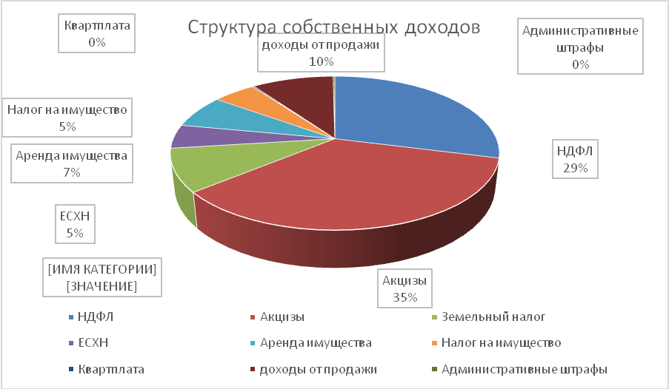
Благоустройство поселения
Начиная разговоры о благоустройстве территории сельского поселения за отчетный период хочется сказать большое спасибо всем руководителям организаций и нашим жителям, которые приняли активное участие в благоустройстве поселения. Основной целью решение проблем благоустройства – это улучшению санитарного состояния и эстетического вида территории деревень, озеленению и повышению комфортности проживания граждан. Любой человек, приезжающий в сельское поселение, прежде всего обращает внимание на чистоту, порядок и внешний вид.
Силами администрации, Совета ветеранов, работников ДК, библиотеки и школ, предпринимателями проводились мероприятия по благоустройству поселения, высажены цветники, около административных здания поселения, территории школ, центра культуры, на территории Обелиска.
Проведены субботники на территории поселения, вывезен мусор с территории кладбищ, подстрижены газоны.
Ежегодно проводится акарицидная обработка кладбищ и Обелиска, расположенных на территории сельского поселения – 15,745 тыс. руб.
Произведена очистка площадок временного накопления ТКО (свалка) от мусора. Общая сумма затрат составила - 58,628 тыс. руб.
В рамках исполнения реформы в сфере обращения с твердыми коммунальными отходами в 2021 году обустроили 9 контейнерных площадок.
Остановочный павильон был окрашен, отсыпан ПГС. На стадионе проведен ремонт хоккейной коробки (ремонт ограждения), а зимнее время начал работать каток. Бала построена горка. Было убрано 6 тополей, которые представляли опасность. У станции «Чистая вода» установлен колодец для ската воды. На территории нашего поселения была организована пастьба скота.
Контроль за соблюдением норм и требований в сфере экологии и благоустройства в поселении осуществляется административной комиссией сельского поселения в соответствии с Правилами благоустройства.

Содержание и ремонт дорог
Одним из важнейших вопросов поселения является дорожная деятельность.
Общая протяженность дорог в сельском поселении составляет 31,2 км. из них:
– 8,2 км. покрытие из асфальтобетона;
- 23,0 км. ГПС.
В рамках областной целевой программы произведен ремонт дорог из ГПС по ул. Фрунзе протяженностью 400,0 м, по Тельмана протяженностью 400 м., пер. Фрунзе протяженностью 172 м, по ул. Лесная протяженностью 300 м., ул. Кирова 232 м.
Нанесены горизонтальные дорожные разметки на искусственные неровности, пешеходные переходы, в т.ч. вблизи образовательных учреждений.
Проведен ямочный ремонт дорог в асфальтобетонном исполнении на проблемных участках дорог в с. Уртам.
Выполнения работы по содержанию автомобильных дорог местного значения произведено грейдирование дорожного покрытия.
За летний период 3 раза выполняли окашивание обочин дорог.
В 2021году в целях своевременной очистки дорог от снега заключены договора на зимнее содержание дорог.

Вопросы ЖКХ
В настоящее время система водоснабжения находится в собственности района и обслуживается КРМУП «Комремстройхоз», все возникающие неисправности ими устраняются в рабочем порядке.
На улице Фрунзе дополнительно был установлен колодец для промывки водопровода.
В котельной по адресу Фрунзе 33 был приобретен и установлен циркуляционный насос.
Жители поселения активно устанавливают счетчики учета воды, но это сделали не все, поэтому и возникают вопросы по оплате, особенно в летнее время за полив.
В 2021 году проведена промывка и хлорирование трёх башен.
Информация о результатах лабораторных исследований воды размещена на официальном сайте администрации сельского поселения в разделе ЖКХ.

Вопросы в области ГО и ЧС
Администрацией Уртамского сельского поселения большое внимание уделяется мероприятиям по пожарной безопасности и чрезвычайным ситуациям, и обеспечению первичных мер пожарной безопасности. Работа по этим направлениям проводилась в соответствии с Федеральными Законами. Согласно, плана основных мероприятий по обеспечения пожарной безопасности и безопасности людей проведены следующие мероприятия:
Создание противопожарных минерализованных полос. Опашка населенных пунктов и санкционированной свалки твердых бытовых отходов проведена с периодичностью 2 раза в 2021 году;
Отремонтирована система оповещения при пожаре.
Во исполнение поручения Главы Кожевниковского района по предупреждению и распространения новой коронавирусной инфекции на территорию Кожевниковского района, постоянно проводилось информирование населения через информационные стенды, листовки, официальный сайт Администрации, о мерах по предотвращению распространения новой корона вирусной инфекции, в том числе о режиме самоизоляции, о соблюдении масочного режима, о требованиях и ограничениях по Распоряжению Губернатора Томской области.

ЛПХ
Основную долю занятости населения составляет ведение личного подсобного хозяйства.
У граждан поселения содержится 940 голов КРС, в том числе коров – 411, свиней 708, овец и коз 281, лошадей – 68, кролики- 104.
Ведение личного подсобного хозяйства является одним из основных источников дохода для жителей поселения.
На территории сельского поселения ведут свою деятельность такие сельскохозяйственные предприятия:
- СПК «Весна», КФХ «Дудкин Д.Н.», КФХ «Кроликов А.Н.», основным направлением деятельности которых является растениеводство, животноводство.
Сегодня существуют и работают различные программы, по развитию и расширению ЛПХ - это и начинающий фермер, и семейная ферма.
Также в 2021 г. в Государственной программе по социальной поддержке малоимущих граждан на разведение сельскохозяйственных животных приняли участие жители села.

Социальная сфера
На территории Уртамского сельского поселения, несмотря на сложности бюджета, сохранена вся социальная сфера.
Для обеспечения культурного обслуживания населения в сельском поселении работает Дом культуры и модельная библиотека. Дом культуры в основу своей деятельности проводит работу с населением согласно утвержденному плану.
Дом культуры проводит работу с различными социально-возрастными группами населения, основываясь на календаре государственных праздников и знаменательных дат, принятых в России. В годовой план работы включены также праздники областного и местного значения.
На территории поселения функционируют 2 школы, детский сад, общая врачебная практика.
В работе всех учреждений имеются определенные сложности, но благодаря ответственной работе руководителей учреждений, трудовых коллективов учреждения продолжают работать.
На территории поселения активно работает Совет ветеранов.
На территории поселения развита сфера предоставления торговых услуг, в настоящее время работают, обеспечивая население продовольственными, промышленными и хозтоварами .

Основными задачами на 2022 год администрация Уртамского сельского поселения считает выполнение полномочий, предусмотренных Уставом сельского поселения:

Собственные доходы бюджета поселения за1 полугодие 2022 года выполнены на 116% и составили 1 481 881 рубль 67 копеек, при плане 1 271 244 рубля. Налажена тесная работа с Налоговым органом, по снижению задолженности.
На сегодня прошли работы по ремонту дорог из гравийно-песчаной смеси на следующих участках дорог: ул. Береговая, протяженностью 354 метра, ул. Почтовая протяженностью120 метров, ул. Зеленая 558 метров. По результатам аукциона образовалась экономия, что позволила нам отремонтировать еще два дорожных участка переулок Ленина и участкок ул. Джержинского.
В рамках благоустройства перед собой мы ставили ряд задач: станцию «Чистая вода» окрасить, подъезд отсыпать ПГС. Произвести срезку обочин дорожного полотна. На стадионе, на территории дома культуры планируем установить урны, освежить имеющиеся конструкции. Произвести ремонт калиток на кладбище.
Необходимо подсоединить 6 жилых домов к центральной магистрали на улице Комсомольская. Составлен локально-сметный расчет на сумму 70 000 рублей.
Через Департамент по социально-экономическому развитию села Томской области в 2021 году бала подана заявка на участие в конкурсном отборе инициативных проектов с наименование проекта «Установка светодиодного освещения на улицах с. Уртам» на общую сумму 1 970 101,01 копейка. Свое участие в программе мы подтвердили – вклад населения составил 295 515,15. ИП и Юр. лица 197 010,10. После прохождения экспертизы смета увеличилась и составила 2 414 487,11. Решением Совета был поднят дефецит для участия в программе. 20 мая был проведен аукцион, победителем оказался индивидуальный предприниматель Семко Алексей Владимирович г. Томск. 03 июня был заключен контракт на сумму 1 365 095 рублей 66 копеек. Срок окончания работ по условиям контракта не позднее 31 августа. На средства экономии по результатам аукциона составляется смета для продолжения линии электропередач по улицам села Уртам.
С 06 июня возобновилась работа по вывозу ТКО. Услугу оказывает Бондаренков Сергей Владимирович, зарегистрированный в качестве самозанятого. Закуплено дополнительно 2 мусорных контейнера.
В рамках национального проекта "Культура" было выделено 2 156 300 рублей для ремонта Дома культуры. Думой района было выделено 237 000 рублей на установку сан. узла.
От своего имени выражаю благодарность администрации района, руководителям предприятий, школам, организациям, предпринимателям, сотрудникам администрации, депутатам и всем жителям поселения за активную жизненную позицию, совместное решение вопросов местного значения.

